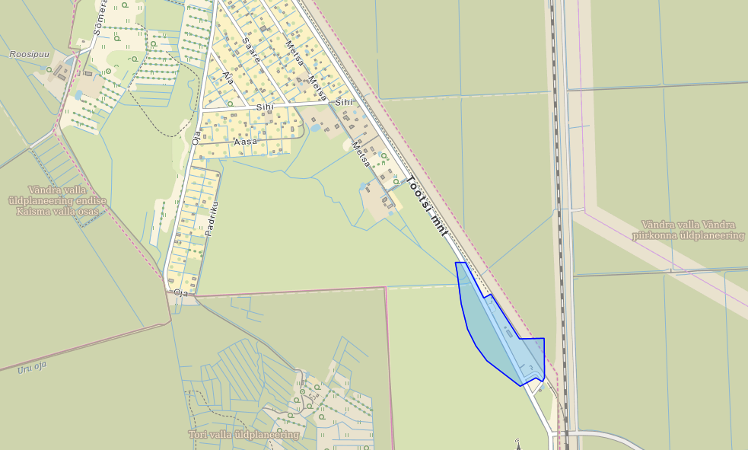
Lisa 1. Rail Balticu Tootsi kohaliku peatuse detailplaneeringu koostamise algatamine

